|  |  |
| --- | --- |
|  | **NET105** |

**Assignments**

Lập trình C# 5 – Thiết kế web bán thức ăn nhanh trực tuyến

Mã số sinh viên : PS13035

Lớp : UC15302

Họ tên sinh viên :Lê Quang Đức

GVHD : Thầy Nguyễn Tăng Thanh Phương

**Đề tài dự án:** Thiết kế web bán thức ăn nhanh trực tuyến

**Giới thiệu dự án**

Hiện nay các mô hình kinh doanh qua hệ thống e-commerce ngày càng đa dạng. Từ thực tế đó, ứng dụng web tự động hóa quá trình quản lý và bán hàng trực tuyến được thiết kế để phù hợp với mọi cửa hàng nhỏ và vừa ra đời. Một cửa hàng bán thức ăn nhanh trực tuyến giúp mọi người có thể mua được các món ăn, thức uống yêu thích ngay cả khi ngồi ở nhà hoặc nơi làm việc, điều này mang lại sự tiện nghi và dễ dàng tiếp cận cho tất cả khách hàng.

Về phía khách hàng thì Một cửa hàng bán thức ăn nhanh trực tuyến cho phép khách hàng tự kiểm soát thời gian, ghi rõ chi tiết đơn hàng và chủ động mỗi khi có nhu cầu. Khách hàng sẽ không phải mang một cái bụng đói xếp hàng dài để đặt đồ ăn, thay vào đó có thể thoải mái khám phá các món trên menu và đặt đồ mà không cần thông qua nhân viên.

Nhà hàng cũng có thể đưa ra nhiều hình thức thanh toán qua hệ thống ví điện tử: MoMo, VN Pay, Zalo Pay, v..v…giúp tăng lợi nhuận và giảm chi phí vận hành. Khách hàng vẫn có cơ hội trò chuyện với nhân viên khi mua đồ ăn hoặc yêu cầu vận chuyển. Hơn nữa việc khách hàng đặt đồ ăn online sẽ giúp nhân viên có thêm thời gian để tập trung tạo ra những món ăn ngon, sáng tạo, và thu hút thị giấc. Tốc độ phục vụ nhanh hơn và khách hàng không phải mất thời gian chờ đợi. Chỉ với vài thao tác đơn giản trên thiết bị di động, đơn hàng sẽ được chuẩn bị và giao đi bất kỳ lúc nào, bất kỳ nơi đâu.

Với các lợi thế như mô tả bên trên, sinh viên cần xây dựng ứng dụng web đáp ứng một các yêu cầu bên dưới

# YÊU CẦU

# Asm thực hiện cá nhân mỗi sinh viên.

## Ứng dụng cần đáp ứng được những chức năng cơ bản sau:

* Đối với nhóm người dùng Khách viếng thăm (Guest):
  + Đăng ký tài khoản trên hệ thống (thông tin đăng ký ít nhất là 6 thông tin).
  + Duyệt các loại thức ăn nhanh + thực đơn riêng theo combo.
  + Xem thông tin chi tiết thức ăn nhanh + thực đơn riêng theo combo.
  + Tìm kiếm cơ bản: Tìm món ăn theo tên
  + Tìm kiếm nâng cao: Tìm món ăn theo tên, giá cả, chủng loại, thông tin, chủ đề.
* Đối với nhóm người dùng khách hàng (Customer):
  + Đăng nhập hệ thống Site khách hàng + lựa chọn đăng nhập qua Google
  + Cập nhật thông tin cá nhân của tài khoản
  + Đặt món ăn và thanh toán
  + Xem thông tin lịch sử quá trình đặt món ăn qua các hóa đơn
  + Theo dõi tình trạng các hóa đơn mới mua
* Đối với nhóm người dùng quản trị (Admin):
  + Đăng nhập hệ thống Site quản lý
  + Cập nhật thông tin cá nhân của tài khoản
  + Quản lý các tài khỏan của người dùng (Danh sách, Thêm, Xóa, Cập nhật). Lưu ý không xóa tài khoản Admin hiện đang sử dụng.
  + Quản lý các loại món ăn nhanh (,Danh sách, Thêm, Xóa, Cập nhật)
  + Quản lý các combo (Danh sách,Thêm, Xóa, Cập nhật)
  + Quản lý đơn đặt hàng (đã giao, chưa giao, đang giao)

**II. Phân tích yêu cầu**

1. **Sơ đồ ERD**

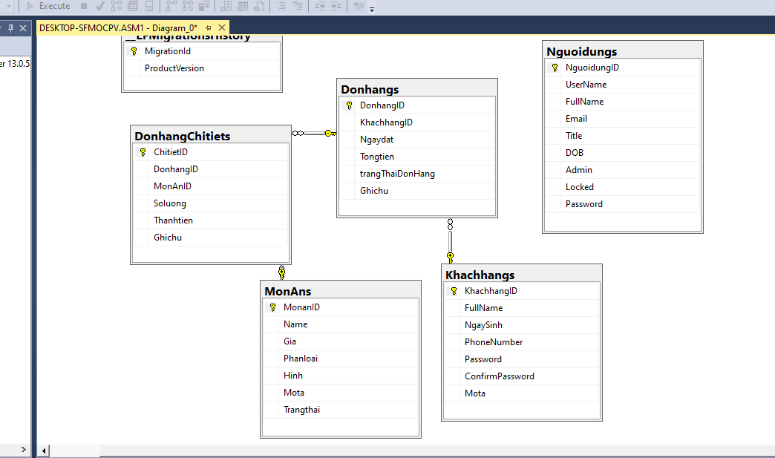

1. **Chi tiết thực thể**

**2.1 Món Ăn**

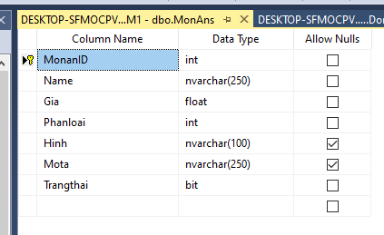

* 1. **Người Dùng**

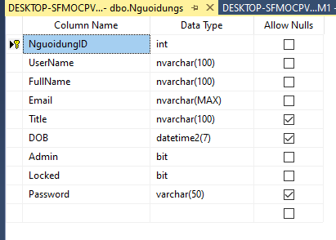

* 1. **Đơn Hàng**

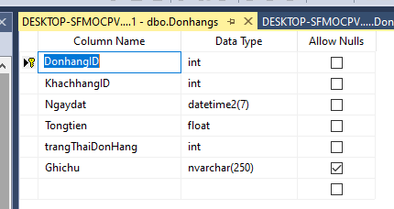

* 1. **Khách Hàng**

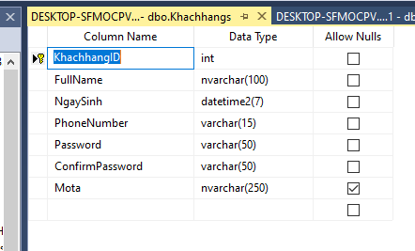

* 1. **Đơn Hàng Chi Tiết**

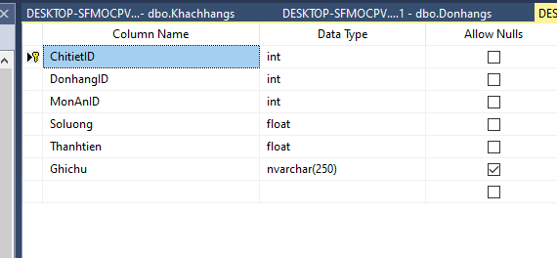

1. **Giai Đoạn II**
2. **Giao diện khách hàng**
   1. **Khách hàng vãng lai**

Trang chủ giới thiệu, danh sách món ăn, giỏ hàng món ăn đã chọn , đăng ký , đăng nhập.

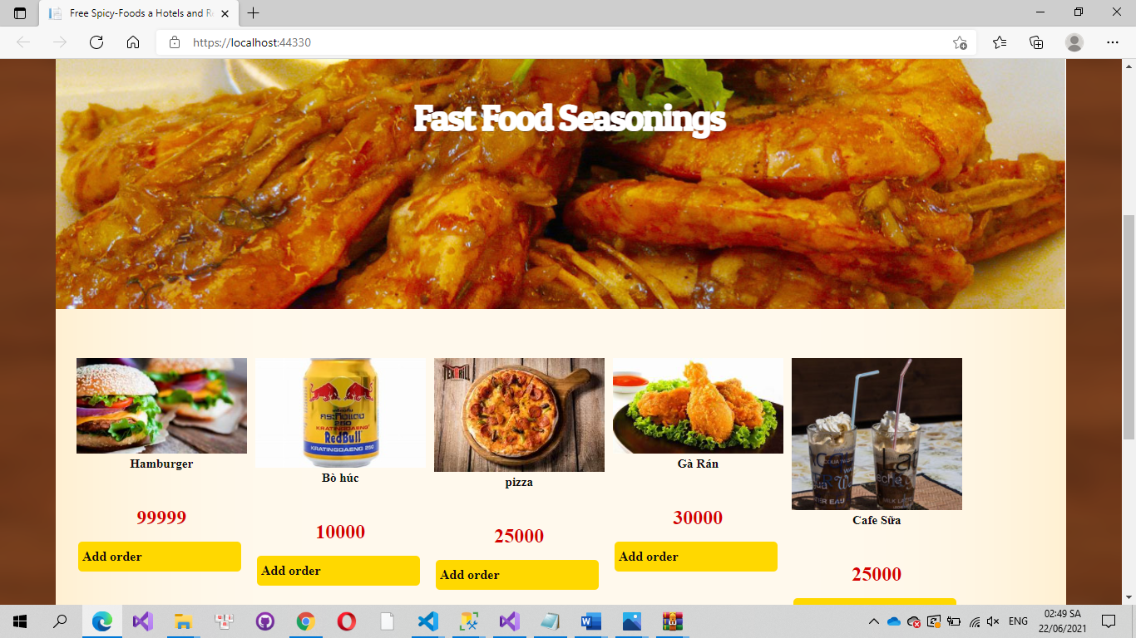

* Cần đăng nhập mới được đặt hàng.

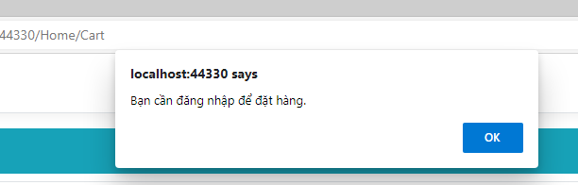

* + 1. **Đăng ký**
* Đăng ký thành viên chưa có tài khoản: Họ tên, ngày sinh, email, số điện thoại, mật khẩu,..

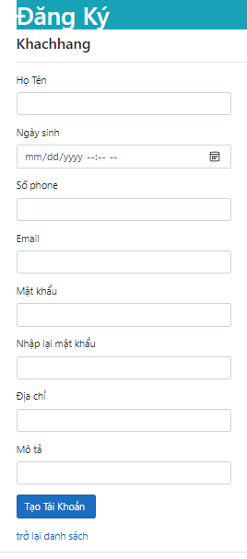

* + 1. **Đăng nhập**
* Nhập email và mật khẩu đã đăng ký để đăng nhập.

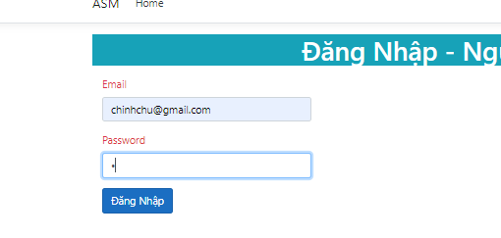

* + 1. **Giỏ hàng**

1. Danh sách món ăn: Xem món, ấn đặt hàng sẽ hiện món ăn vào giỏ hàng.

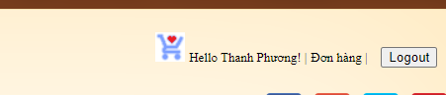

* Hiện món ăn trong giỏ hàng khi đặt hàng món ăn, chỉnh sửa số lượng món ăn, cập nhập và xóa món ăn
* 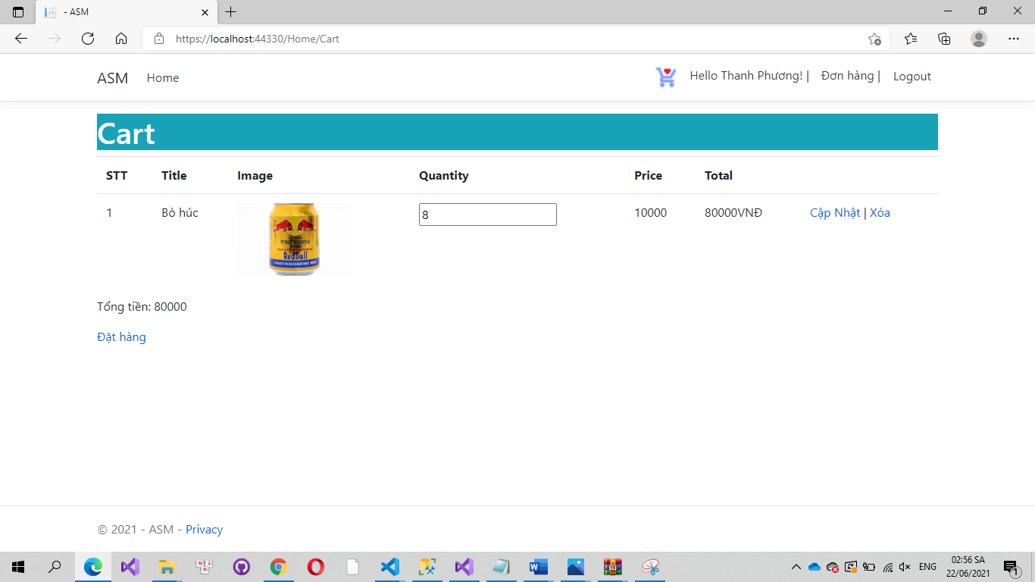
  + 1. **Giỏ hàng**
* Giỏ hàng món ăn đã chọn, xem giá, thêm số lượng, cập nhật số lượng và xóa món ăn.
* Nút đặt hàng để đặt món ăn.
* Sau khi đặt Hàng xong thì thành viên có thể xem lịch sử đặt hàng của mình
* 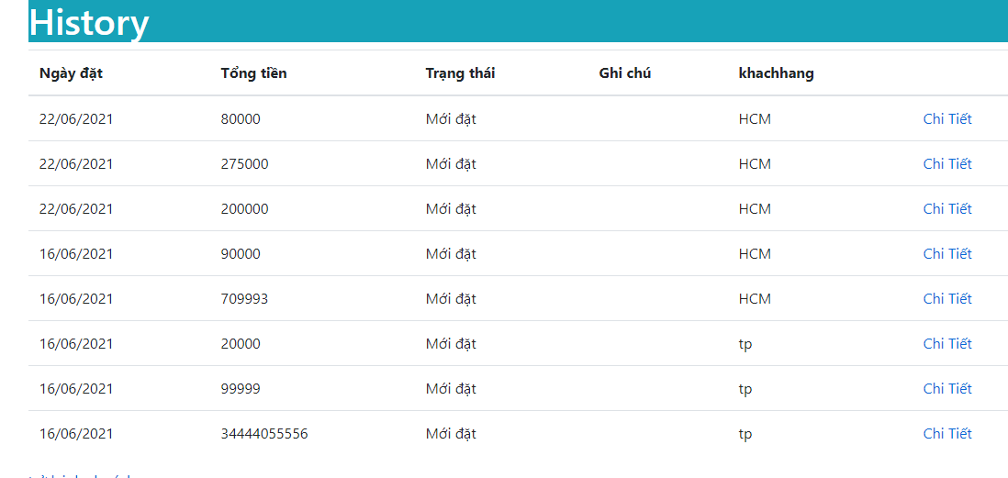
  + 1. **Thông tin thành viên**
* Hiển thị thông tin thành viên đã đăng nhập và chỉnh sửa thông tin.

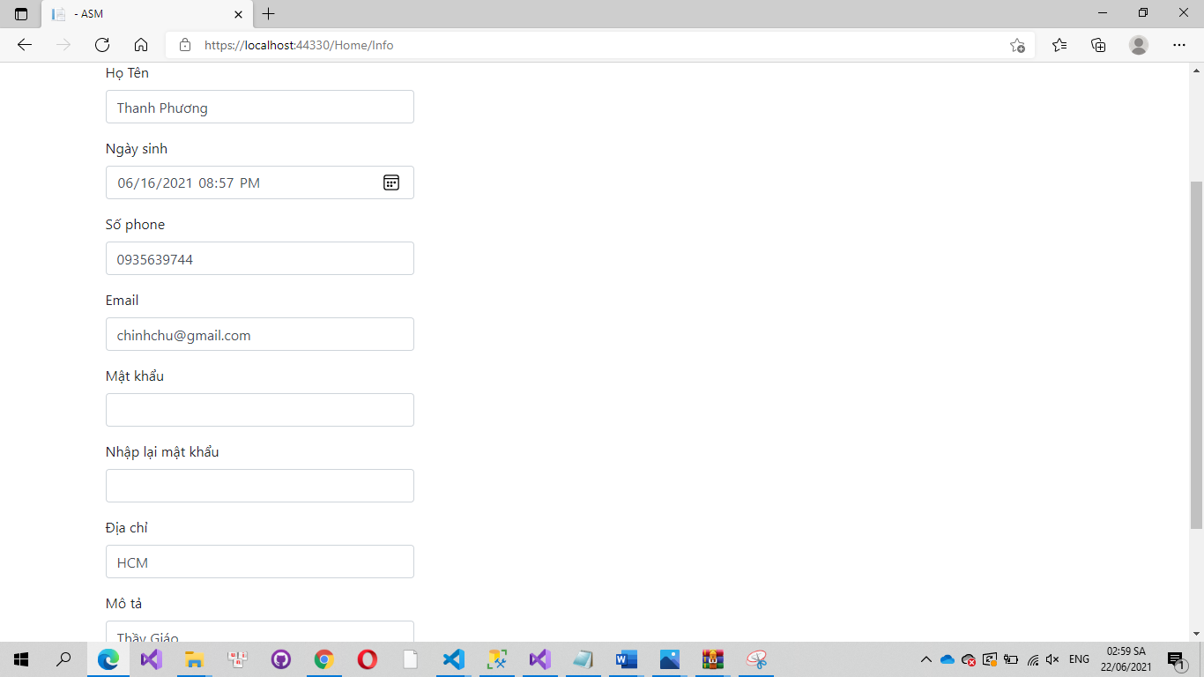

* .

1. **Giao diện người dùng(Admin)**
   * 1. **Đăng nhập**

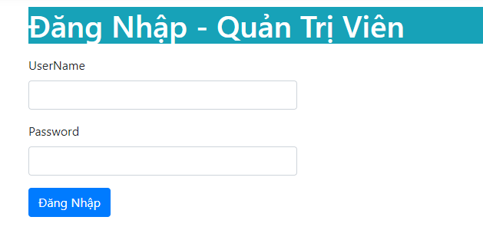

* 1. **Người dùng đã đăng nhập**

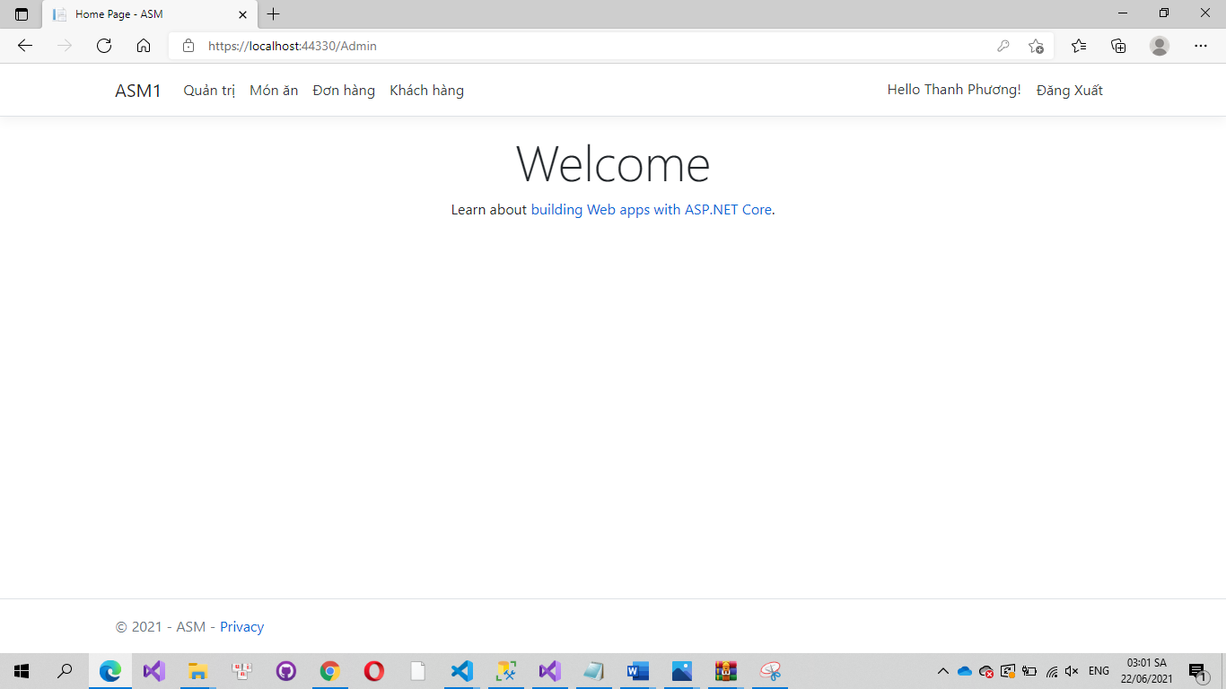

* + 1. **Quản trị người dùng**
* Xem thông tin người dùng, tạo người dùng mới, chỉnh sửa người dùng, xem chi tiết người dùng.

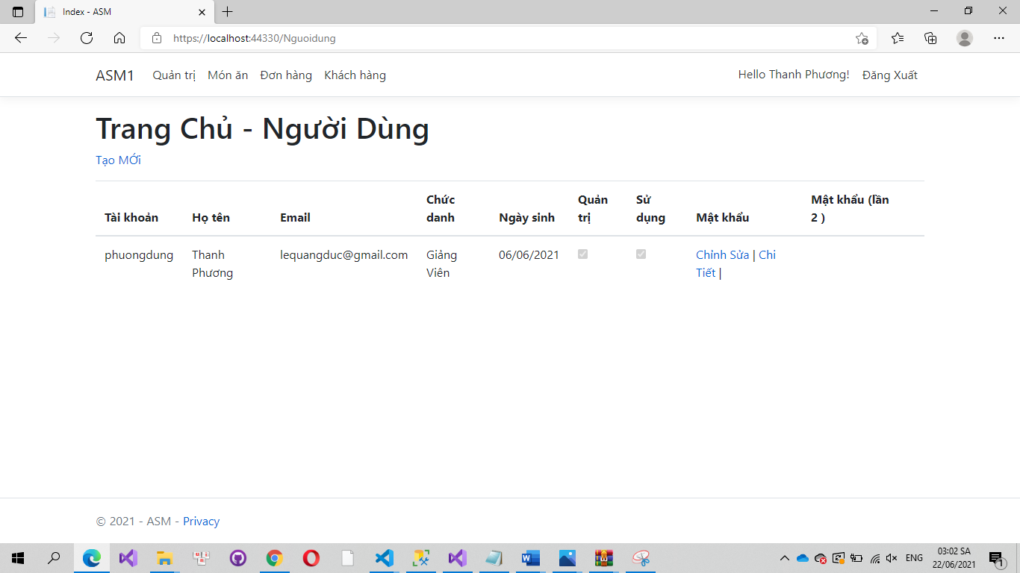

* Tạo người dùng mới.

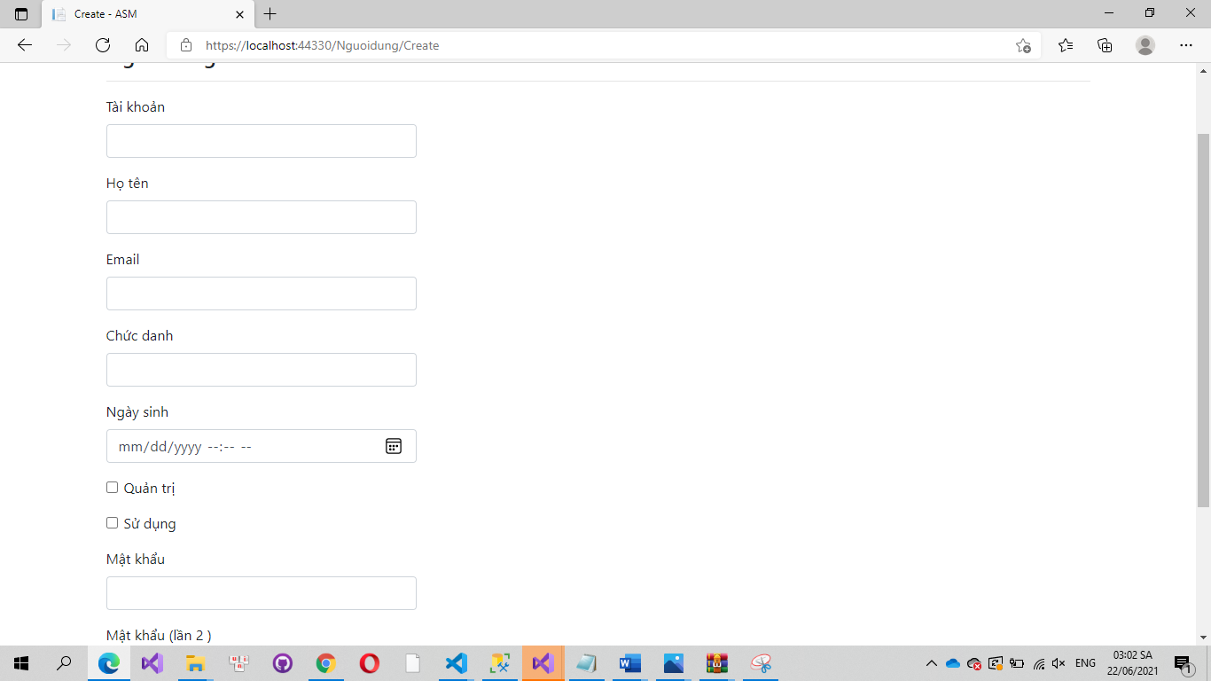

* Chỉnh sửa thông tin người dùng.

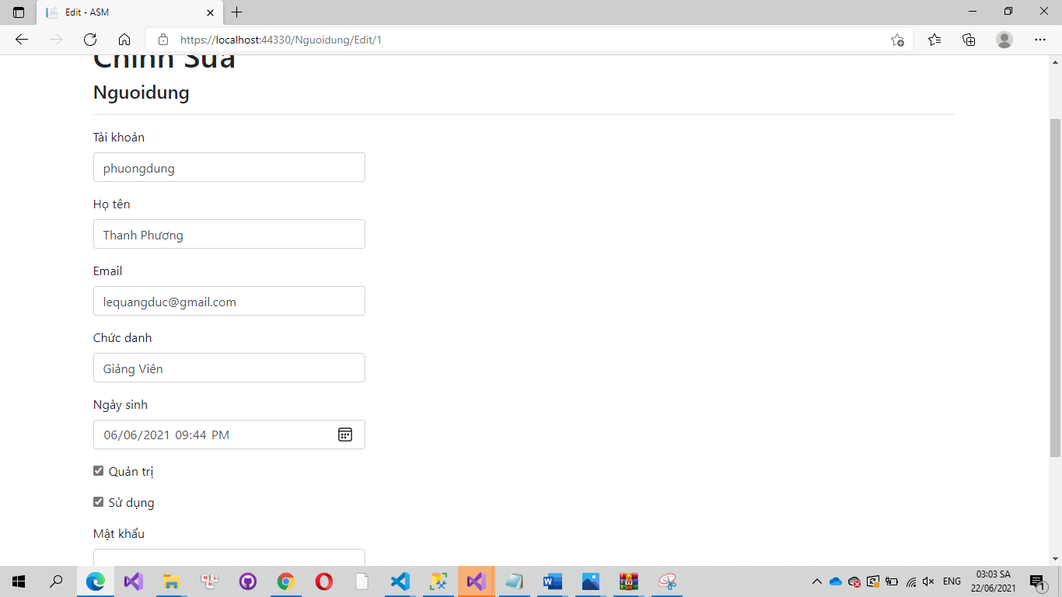

* Xem chi thiết thông tin người dùng.

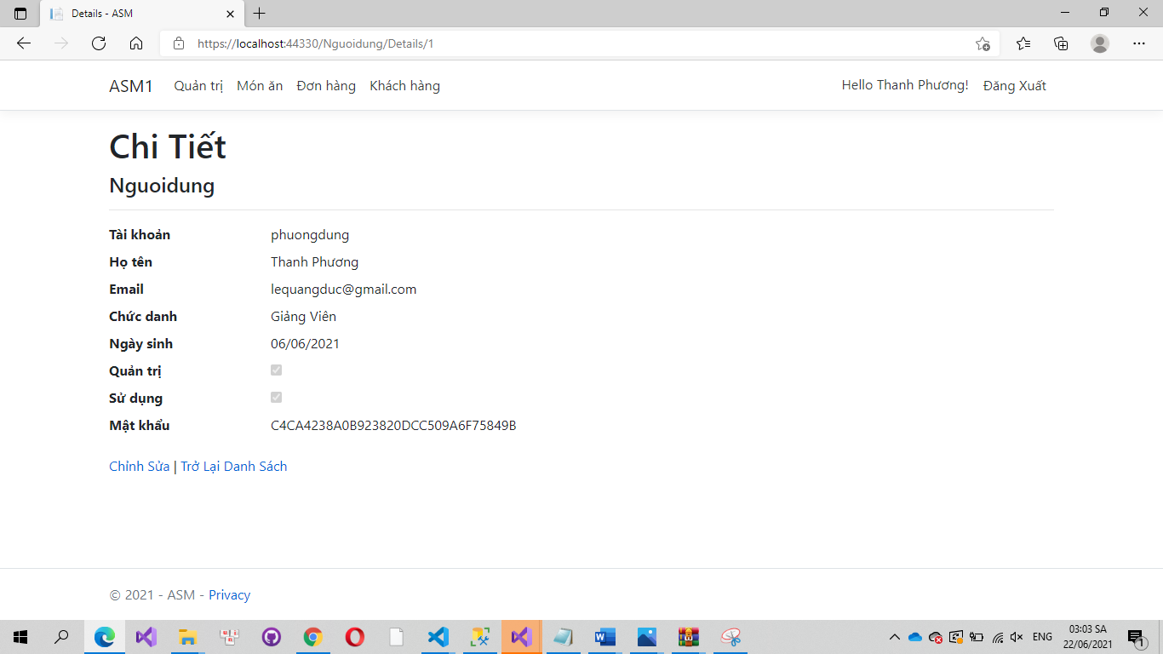

**2.3.2 xem danh sách món ăn**

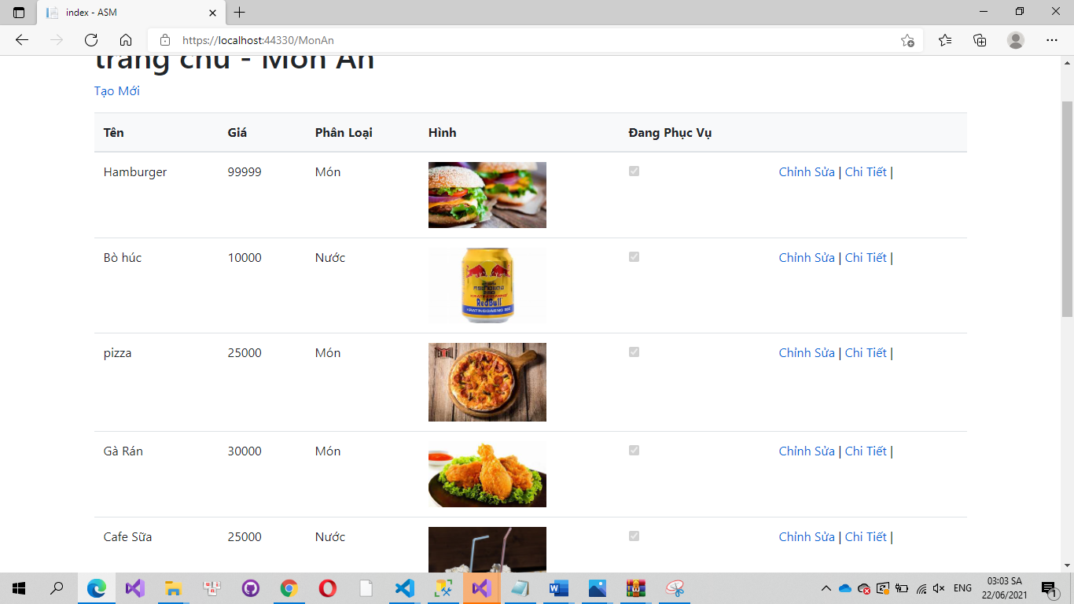

* Tạo món ăn mới.

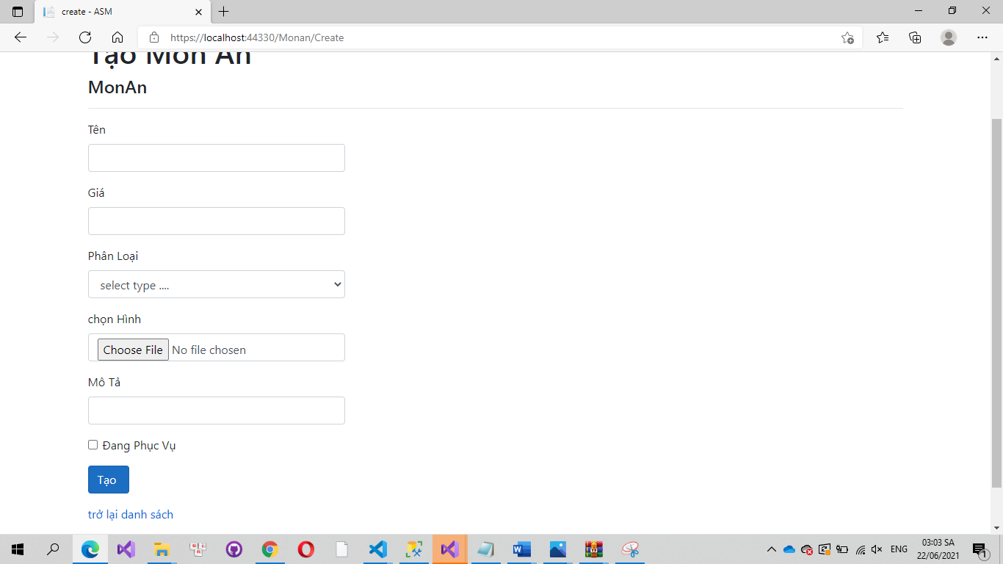

* Chỉnh sửa món ăn.

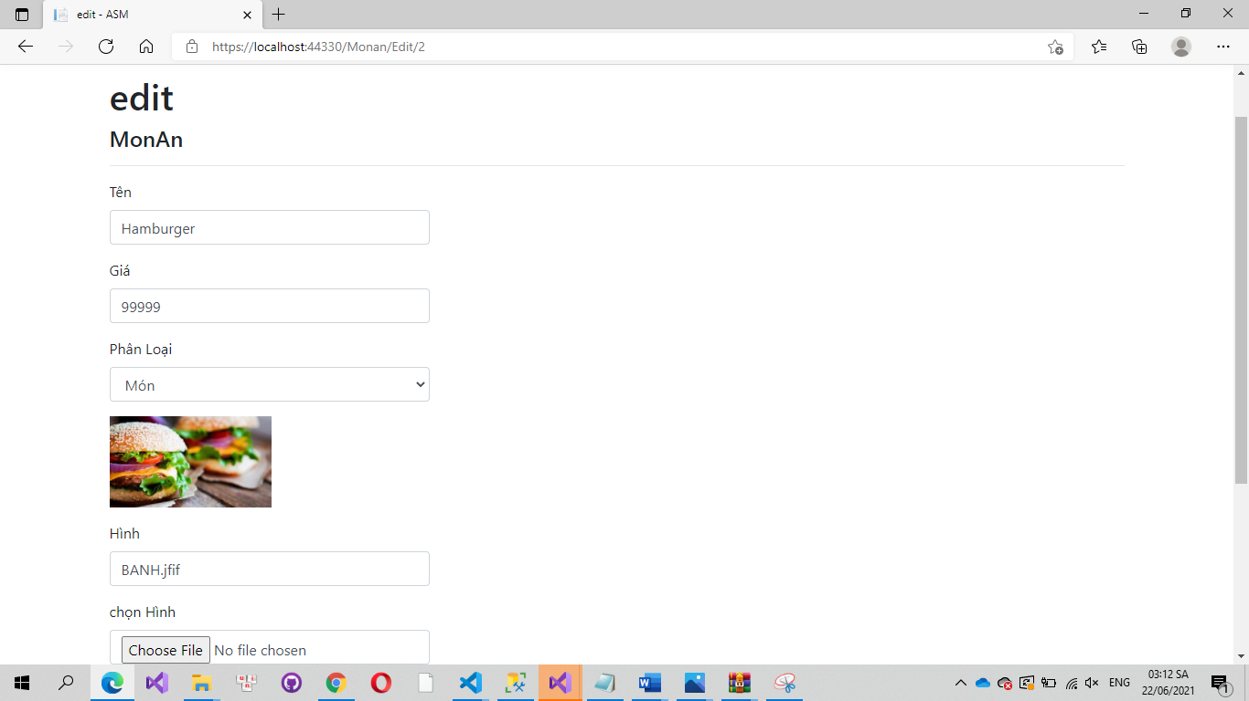

* Xem chi tiết món ăn.

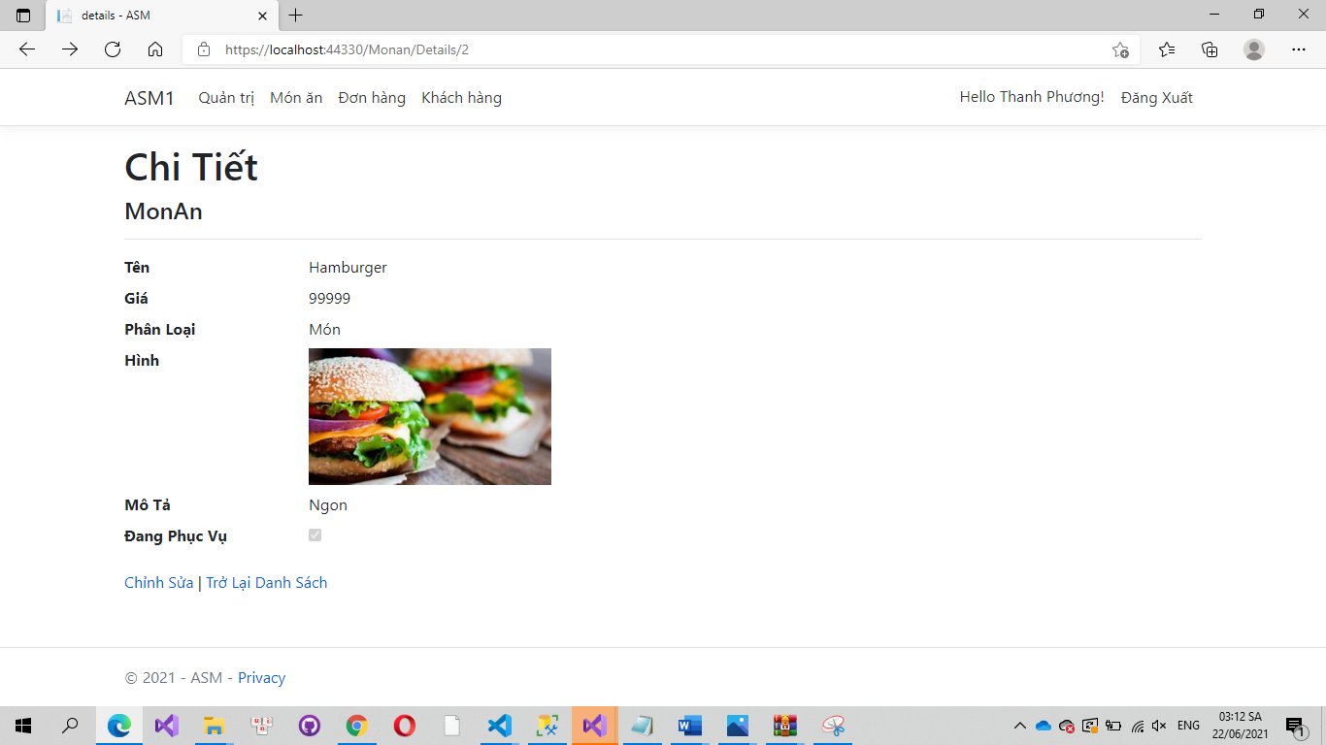

**2.3.3 Đơn hàng khách hàng đã đặt**

* Xem đơn hàng: ngày đặt, trạng thái, tổng tiền, ghi chú. Chi tiết đơn hàng

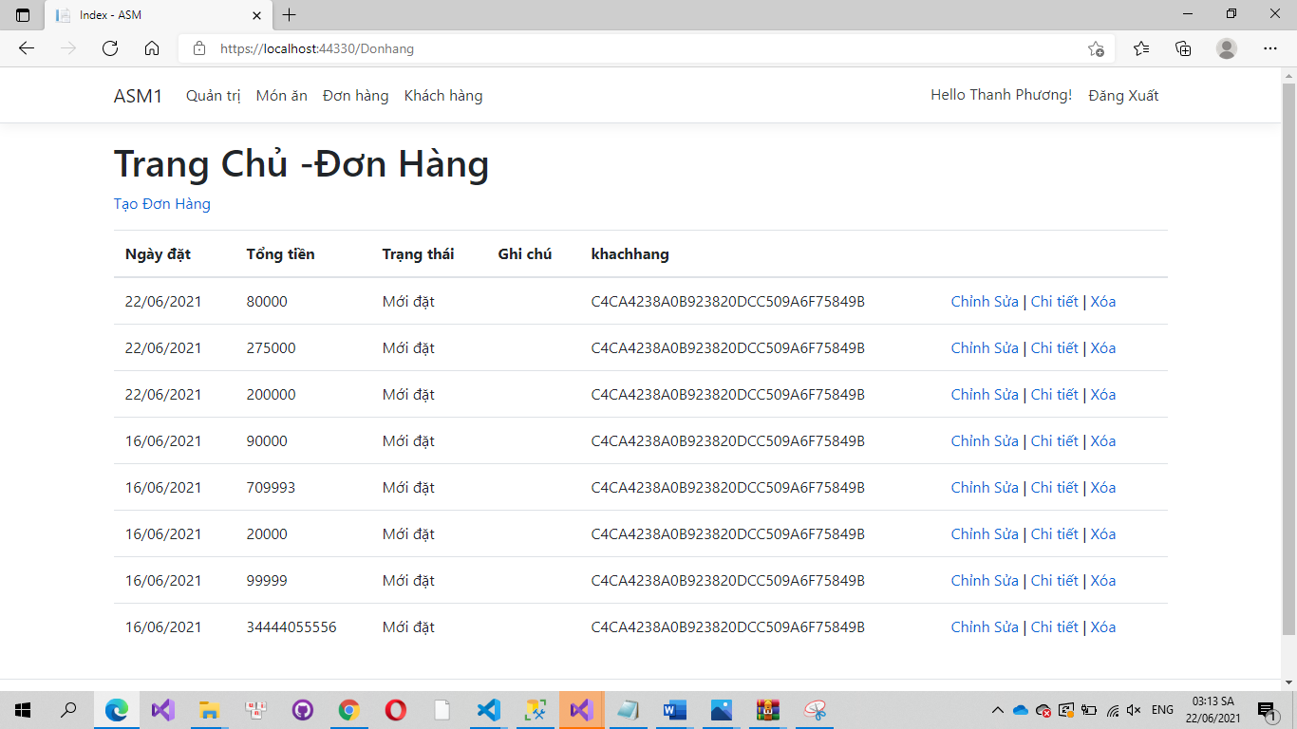

* Chi tiết đơn hàng

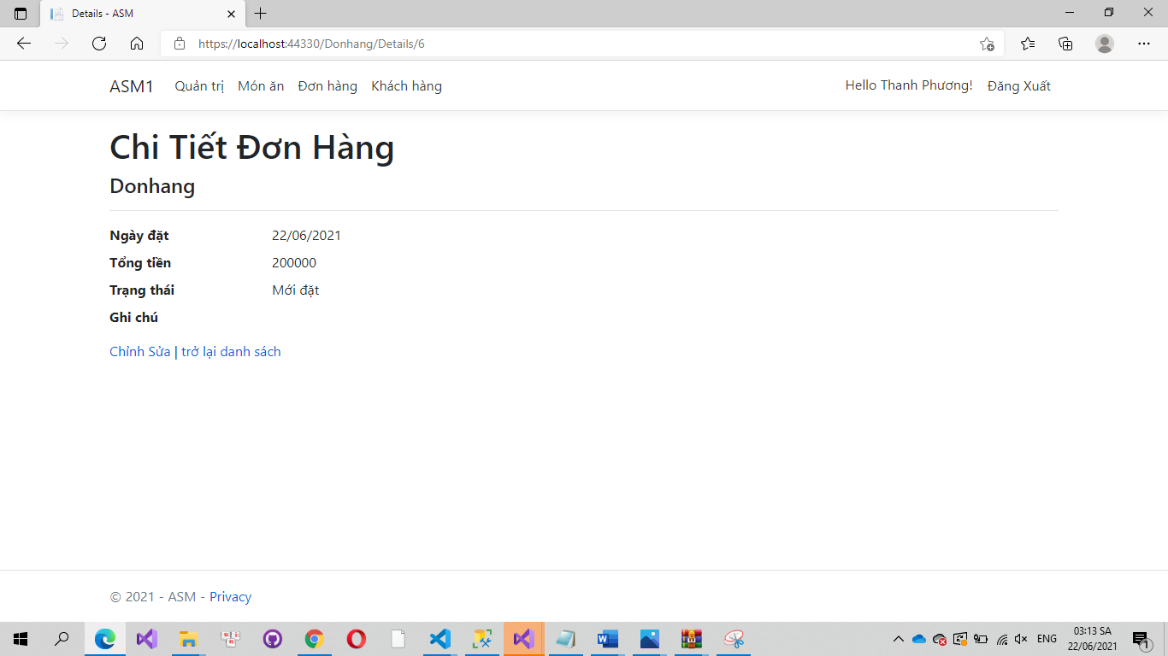

* + 1. **Thông tin khách hàng đăng ký**
* Thông tin chi tiết khách hàng: Họ tên, ngày sinh, số điện thoại, email…

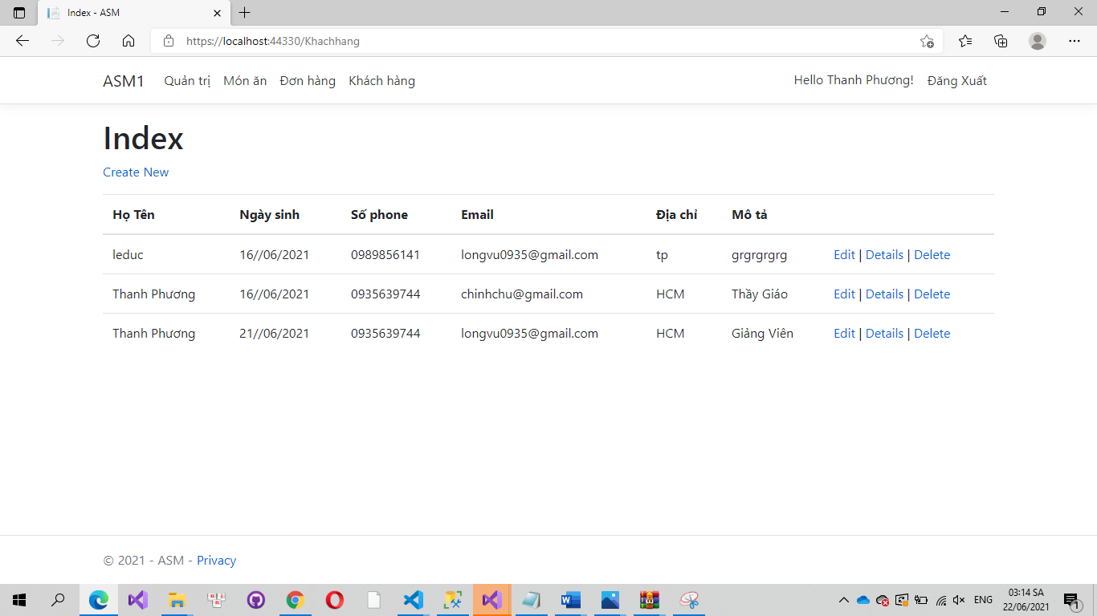

1. **Các Thông Tin Cần Thiết**
2. **Khách hàng**

Tài khoản : chinhchu@gmail.com

Password : 1

1. **Người dùng**

Tài khoản : phuongdung

Password : 1